Тема : Решение задачи Коши для обыкновенных дифференциальных уравнений.

Предлагается решить задачу Коши для уравнения, которое можно разрешить относительно старшей производной
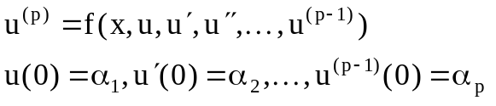, 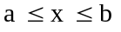 (1)
и вычислить приближенное значение функционала 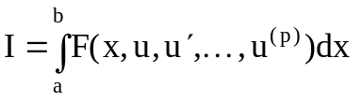, зависящего от решения системы (1).

На примере этой задачи, точное решение которой известно и имеется в варианте задания, оценить качество ( погрешность и время расчета ) метода Рунге – Кутты с автоматическим выбором шага .
Точность современных ЭВМ очень высокая, и, чтобы легче было увидеть влияние погрешности входных данных на вычисленное решение, разумно перед расчетом ввести ошибку порядка 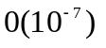, например, в начальные условия .
Требуется
1. Создать программу, реализующую алгоритм метода Рунге – Кутты не менее четвертого порядка с автоматическим выбором шага. Можно также использовать доступные Вам стандартные программы этого алгоритма.
- Внести в начальные условия ошибку порядка .
- Вычислить с помощью метода Рунге – Кутты приближенное решение 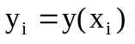 задачи (1) в точках 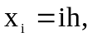 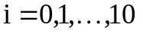, h=0.1 с точностью 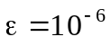.
- Вычислить глобальную погрешность 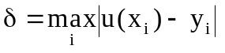 и количество вычислений правых частей задачи (1), необходимых для получения заданной локальной точности.
- Для вычисления функционала I, можно добавить к системе (1) ещё одно уравнение
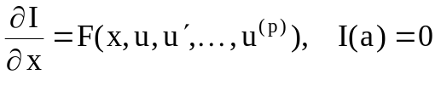.
При выполнении задания можно использовать любой язык программирования.

Варианты задания

- 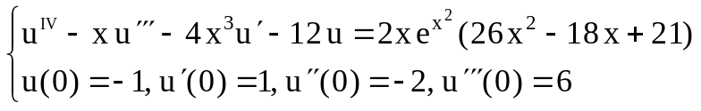, 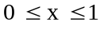,
точное решение 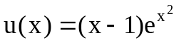.
2. 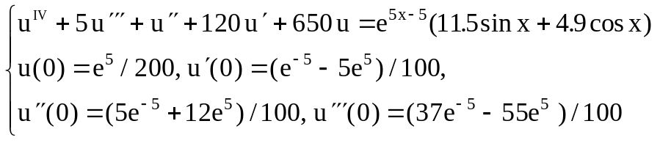,,
точное решение .
3. 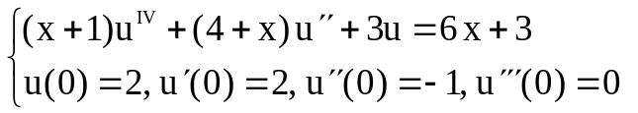 ,,
точное решение 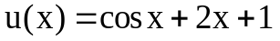.
- 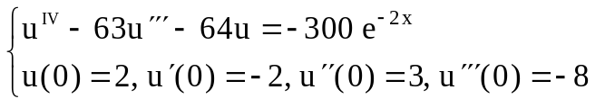 ,,
точное решение 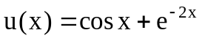.
- 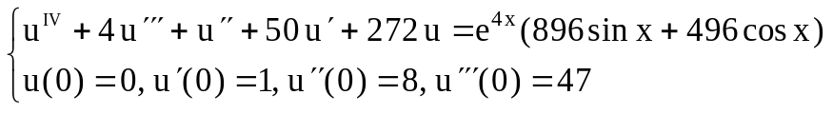 ,,
точное решение 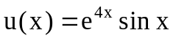.
- 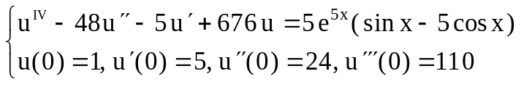 ,,
точное решение 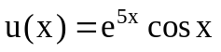.
- 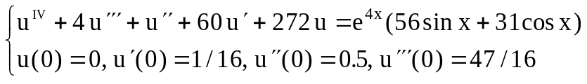 ,,
точное решение 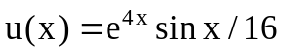.
- 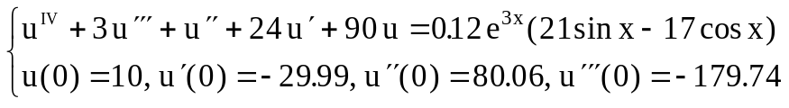
точное решение 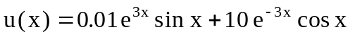.
- 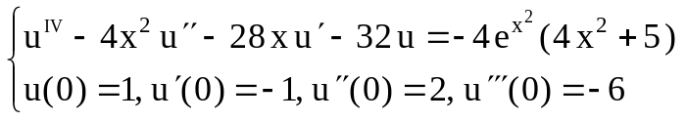, ,
точное решение 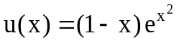.
10.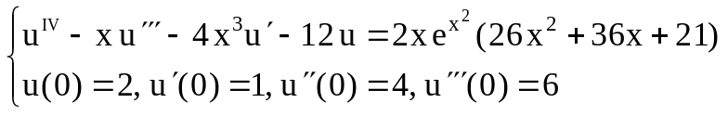, ,
точное решение 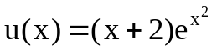.
11.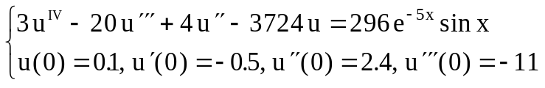
точное решение 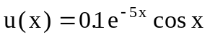.
12.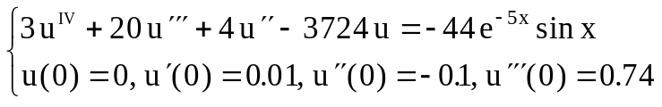
точное решение 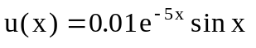.
13.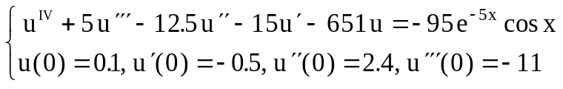
точное решение .
14.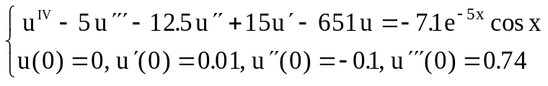
точное решение 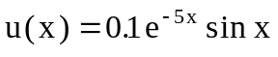.
15.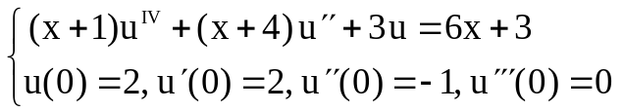
точное решение .
16.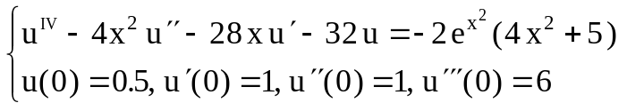, ,
точное решение 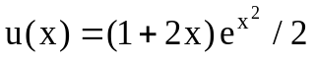.
17.,
точное решение 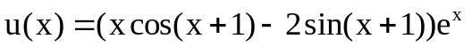.
18.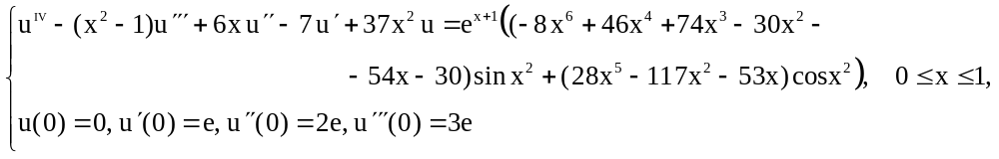
точное решение 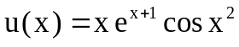.
19.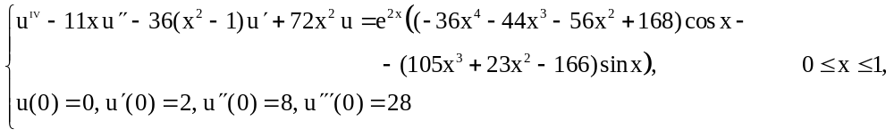
точное решение 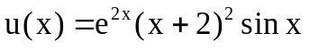.
20.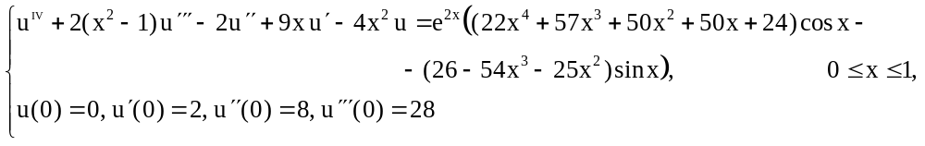
точное решение .
21. 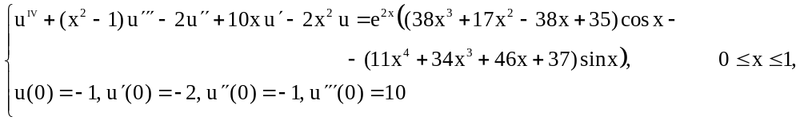
точное решение 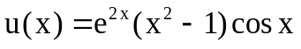.
- 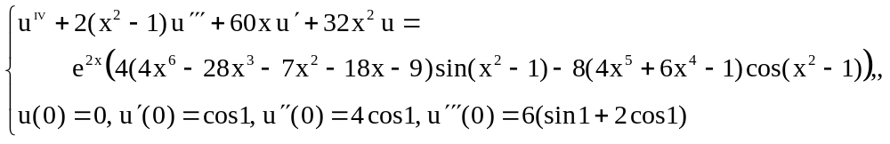
точное решение 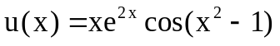.

Май 2001г.
- 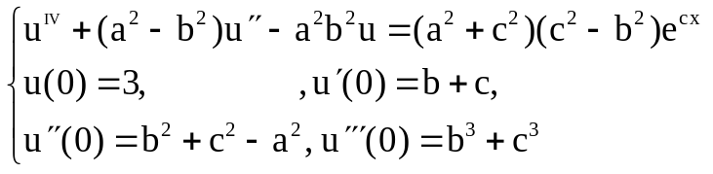
точное решение 
 